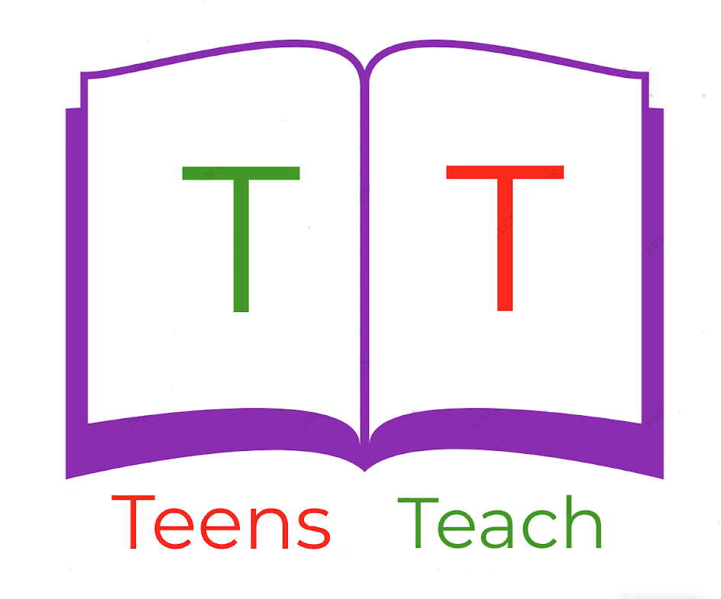
Jugendliche unterrichten Deutsch und mehr

Schreibe die Wörter nach:

1. Das Mädchen
________________________

2. Der Bub
________________________

3. Die Frau
________________________

4. Der Mann
________________________

5. Der Apfel
________________________

6. Das Auto
________________________

7. Die Blume
________________________

8. Das Buch
________________________

